Rabanadas saudáveis no forno
Turma 6ºC APVM

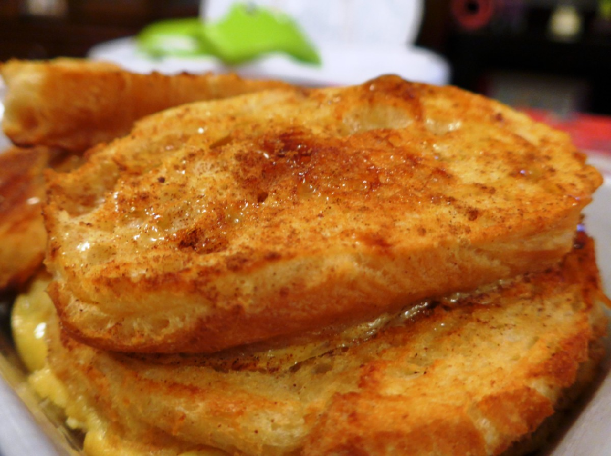 | Porções: +/- 10  Tempo de preparação: 30 min  Tempo de cozedura: 20 min  Calorias: 213 KCal

Ingredientes  1 pão fatiado  (preferencialmente com 2 dias)  1 litro leite ou bebida vegetal  3 ovos  2 paus de canela  Mel (ou xarope de agave)  2 casquinhas de limão  Canela em pó (q.b) | Instruções  1) Num recipiente, coloque o leite, os paus de canela e as casquinhas de limão. Adicione o pão fatiado, de modo a que fique coberto pelo menos cerca de 6h para obter uma melhor consistência.  2) Pode demolhar em leite morno, panar e levar de imediato ao forno.  3) Pré-aqueça o forno a 200º C.  4) Bata os ovos, adicione um pouco de mel ou xarope de agave e canela em pó a gosto.  5) Coloque papel vegetal num tabuleiro de ir ao forno.  6) Passe o pão pelo ovo batido e coloque no tabuleiro. Leve ao forno por cerca de 20 minutos ou até dourar .  7) Retire do forno, polvilhe com canela (a gosto).
Nota: Quanto mais tempo demolhar, melhor será a consistência

